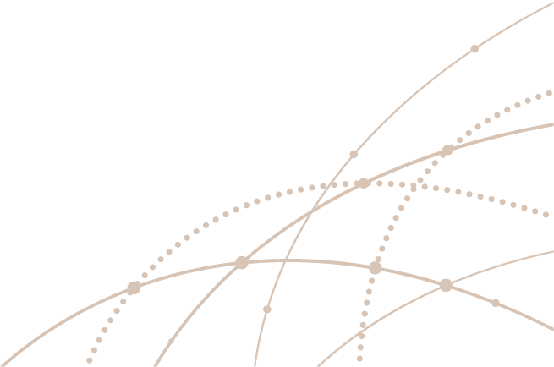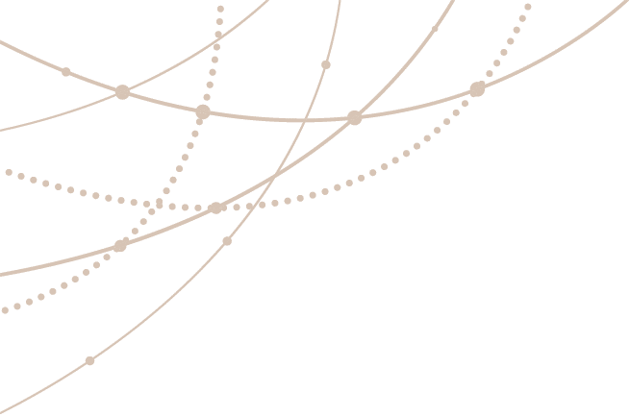

ご注意：この用紙サイズは、席札　幅105mm×高さ105mmに設定してあります。

また前面給紙カセットのプリンタではご使用できません。背面給紙タイプをご使用ください。

私達の結婚に際しまして 何かとご配慮いただき

本当にありがとうございました

未熟な二人ですが

今後ともよろしくお願いいたします

００００.００.００

和　人・友　美